Zasoby mieszkaniowe w województwie mazowieckim w 2022 r.
101,6
Dynamika liczby mieszkań r/r
Rok 2022 był kolejnym, w którym odnotowano wzrost liczby mieszkań. Średnia wielkość mieszkania wyniosła blisko 74 m². W stosunku do 2021 r. zmniejszyła się przeciętna liczba osób na 1 mieszkanie. Wzrosła liczba i kwota wypłaconych dodatków mieszkaniowych.

Wielkość zasobów mieszkaniowych i ich lokalizacja
Mieszkania województwa mazowieckiego stanowiły blisko 16% zasobów mieszkaniowych w kraju
Według stanu w dniu 31 grudnia 2022 r. zasoby mieszkaniowe województwa mazowieckiego wyniosły 2483,3 tys. mieszkań, co stanowiło 15,9% zasobów w kraju. W przeliczeniu na 1000 ludności wielkość zasobów mieszkaniowych województwa kształtowała się na poziomie 450,6 (w kraju 412,4). W skali roku odnotowano wzrost odpowiednio o 7,3 punktu i 7,2. W porównaniu z 2021 r. przybyło 39,8 tys. mieszkań (wzrost o 1,6%). W miastach liczba mieszkań zwiększyła się o 31,2 tys. (o 1,8%), stanowiąc 78,6% przyrostu liczby mieszkań w województwie. Najwięcej mieszkań przybyło w stolicy – 15,0 tys. (37,8% przyrostu mieszkań w województwie i 48,2% przyrostu mieszkań w miastach). Natomiast na wsi liczba mieszkań wzrosła o 8,5 tys. (o 1,3%). Najwyższy przyrost liczby mieszkań, w skali roku, wystąpił w powiatach: warszawskim zachodnim (o 3,4%), piaseczyńskim, pruszkowskim (po 3,0%), grodziskim, wołomińskim (po 2,8%), legionowskim (o 2,5%) i wyszkowskim (o 2,4%). Najniższe tempo wzrostu odnotowano w powiatach: żuromińskim (o 0,4%), gostynińskim oraz przysuskim (po 0,7%). Powierzchnia użytkowa mieszkań wyniosła 183455,8 tys. m² i wzrosła o 3393,5 tys. m² (o 1,9%) w stosunku do poprzedniego roku.
Na 1000 ludności województwa przypadało 451 mieszkań (w kraju 412)

Wykres 1. Zasoby mieszkaniowe według lokalizacji (stan w dniu 31 grudnia)
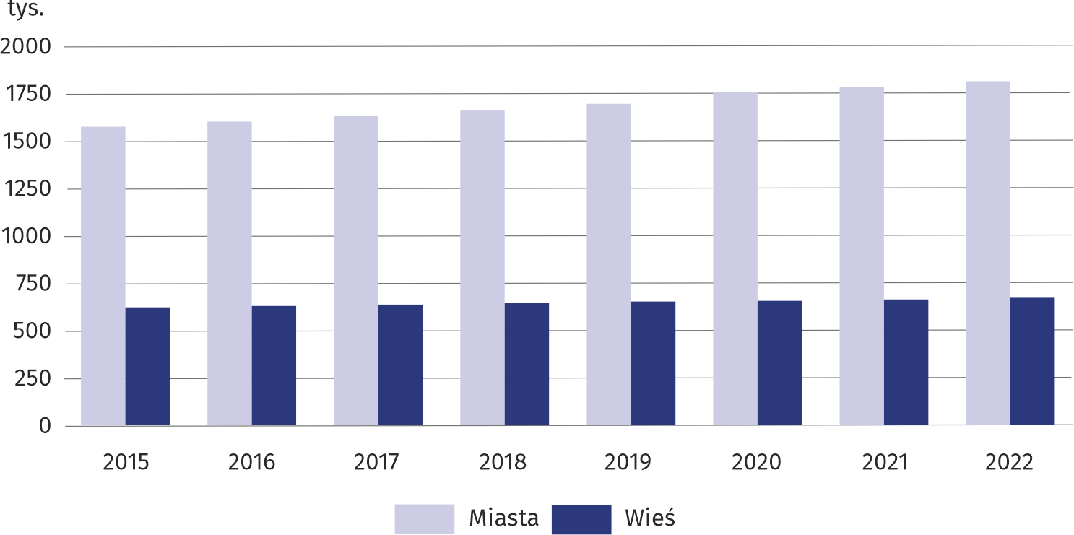

Warunki mieszkaniowe
Na terenie województwa mazowieckiego w 2022 r. przeciętna liczba izb w mieszkaniu wynosiła 3,65 (w miastach 3,34, na wsi 4,46). Największą ich liczbą charakteryzował się powiat ostrołęcki (4,82), a najmniejszą m.st. Warszawa (3,07). Przeciętna powierzchnia użytkowa mieszkania w województwie mazowieckim wzrosła o 0,2 m² w porównaniu z rokiem poprzednim i wyniosła 73,9 m² (w miastach 64,3 m², na wsi 99,8 m²). W przeliczeniu na 1 osobę dawało to średnio 33,3 m² (w miastach 32,7 m², na wsi 34,4 m²). Największą przeciętną powierzchnię użytkową mieszkania odnotowano w powiecie warszawskim zachodnim – 110,2 m², a najmniejszą w m.st. Warszawie – 58,8 m². Przeciętna liczba osób przypadających na 1 mieszkanie w porównaniu z 2021 r. zmniejszyła się i wyniosła 2,22. W miastach wskaźnik ten osiągnął wartość 1,97, a na wsi – 2,90. Najbardziej zaludnione mieszkania odnotowano w powiecie ostrołęckim, gdzie przeciętna liczba osób przypadających na 1 mieszkanie wynosiła 3,41. Najmniej zaludnione były mieszkania w m.st. Warszawie – 1,75.
Mieszkanie na wsi było większe niż w mieście średnio o 35,5 m²
Mapa 1. Przeciętna powierzchnia użytkowa mieszkania w 2022 r. (stan w dniu 31 grudnia)
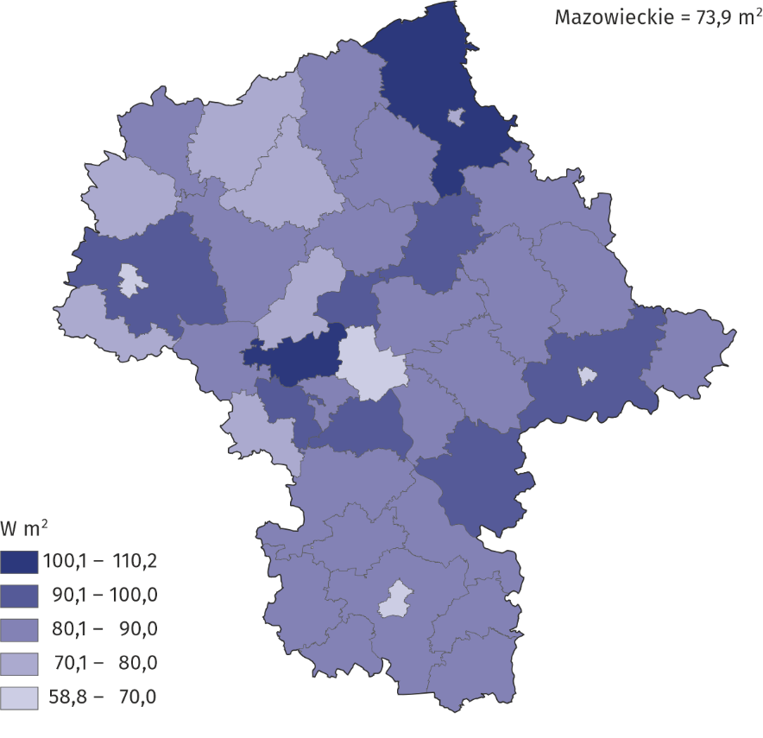

Wyposażenie mieszkań w instalacje techniczno-sanitarne²
W wodociąg było wyposażonych 97% mieszkań w województwie
W 2022 r. w wodociąg wyposażonych było 97,2% ogółu mieszkań w województwie, w ustęp spłukiwany – 95,0%, łazienkę – 93,8%, centralne ogrzewanie – 88,3%, gaz z sieci – 59,3%. Wśród powiatów najwyższe wskaźniki wyposażania mieszkań w instalacje techniczno-sanitarne odnotowano w Ostrołęce (99,8% ogółu mieszkań posiadało wodociąg; 99,5% ustęp spłukiwany; 99,2% łazienkę) i w m.st. Warszawie (96,4% ogółu mieszkań wyposażonych było w centralne ogrzewanie). Najmniejszym odsetkiem mieszkań wyposażonych w wodociąg, charakteryzował się powiat lipski (90,6% ogółu mieszkań). Najmniej mieszkań wyposażonych w ustęp spłukiwany było w powiecie szydłowieckim (81,3% ogółu mieszkań), w łazienkę w powiecie przysuskim (77,3%), w centralne ogrzewanie w węgrowskim (68,1%). Najwięcej mieszkań podłączonych do instalacji gazowej było w powiecie warszawskim zachodnim (83,2% ogółu mieszkań), a najmniej w powiatach lipskim, żuromińskim, przysuskim i makowskim (odpowiednio 0,3%; 0,6%; 0,8%; 0,9%).

Wykres 2. Mieszkania wyposażone w instalacje techniczno-sanitarne w 2022 r. (stan w dniu 31 grudnia)
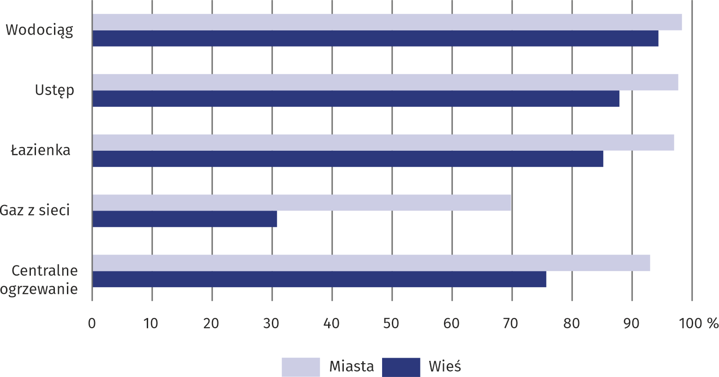

Formy własności zasobów mieszkaniowych
Prawie 724 tys. mieszkań w budynkach zarządzanych przez wspólnoty mieszkaniowe należało do osób fizycznych
Nabywanie na własność przez osoby fizyczne mieszkań w budynkach wielomieszkaniowych spowodowało wzrost zasobów mieszkaniowych, którymi zarządzały wspólnoty mieszkaniowe. W końcu 2022 r. w budynkach wspólnot mieszkaniowych było 723,7 tys. mieszkań należących do osób fizycznych.

Wykres 3. Struktura zasobów mieszkaniowych według form własności w 2022 r. (stan w dniu 31 grudnia)
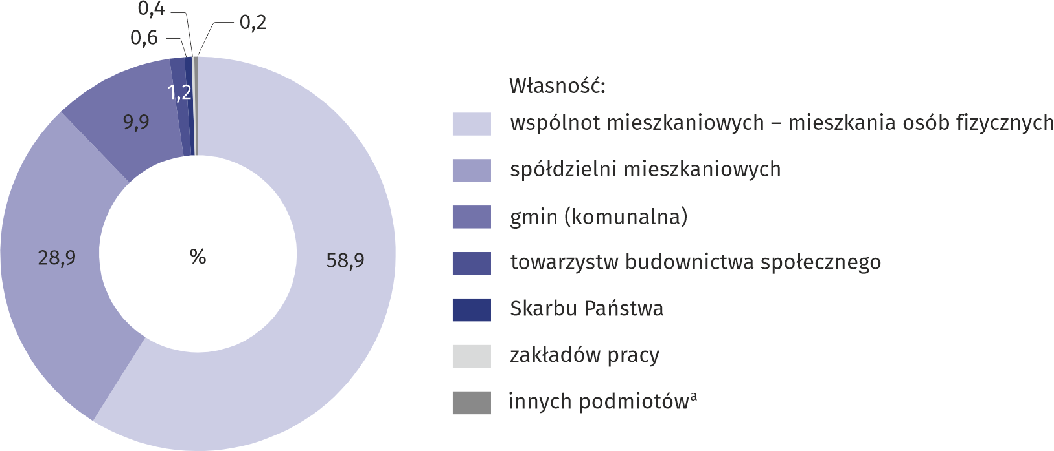
a Mieszkania innych podmiotów obejmują zasoby: deweloperów, związków zawodowych, stowarzyszeń, fundacji, partii politycznych, samorządów zawodowych i gospodarczych, Kościoła Katolickiego i związków wyznaniowych, uczelni katolickich I instytutów kościelnych, z pominięciem mieszkań stanowiących własność tych jednostek w budynkach wspólnot mieszkaniowych.
Mieszkania należące do spółdzielni mieszkaniowych zajmowały drugą lokatę pod względem udziału w zasobach mieszkaniowych województwa (354,8 tys.). Spośród 121,4 tys. mieszkań komunalnych 14,5 tys. to mieszkania niezamieszkane, z czego zdecydowana większość – 76,2% znajdowała się w Warszawie. Na terenie województwa mazowieckiego znajdowały się również mieszkania należące do zakładów pracy, Skarbu Państwa, towarzystw budownictwa społecznego oraz innych podmiotów. Zasoby te stanowiły łącznie 2,4% ogółu mieszkań w województwie.

Zaległości w opłatach za mieszkanie
Ponad 61% kwoty zaległości w opłatach za mieszkanie przypadało na lokatorów zasobów gminnych
W końcu 2022 r. na terenie województwa było 388,4 tys. mieszkań, których lokatorzy zalegali z opłatami. Łączna kwota zaległości (od początku ich powstania wraz z odsetkami) wyniosła 1426,6 mln zł. Największy udział mieszkań, których lokatorzy zalegali z opłatami wystąpił w zasobach komunalnych – 45,4%. W zasobach spółdzielni mieszkaniowych odsetek ten stanowił 29,4%, towarzystw budownictwa społecznego – 28,7%, osób fizycznych w budynkach wspólnot mieszkaniowych – 20,8%, Skarbu Państwa – 11,0%, zakładów pracy – 9,8%, a w zasobach innych podmiotów – 4,5%. Najwyższy udział w ogólnej kwocie zaległości mieli lokatorzy mieszkań pozostających w zasobach gmin – 61,2%.

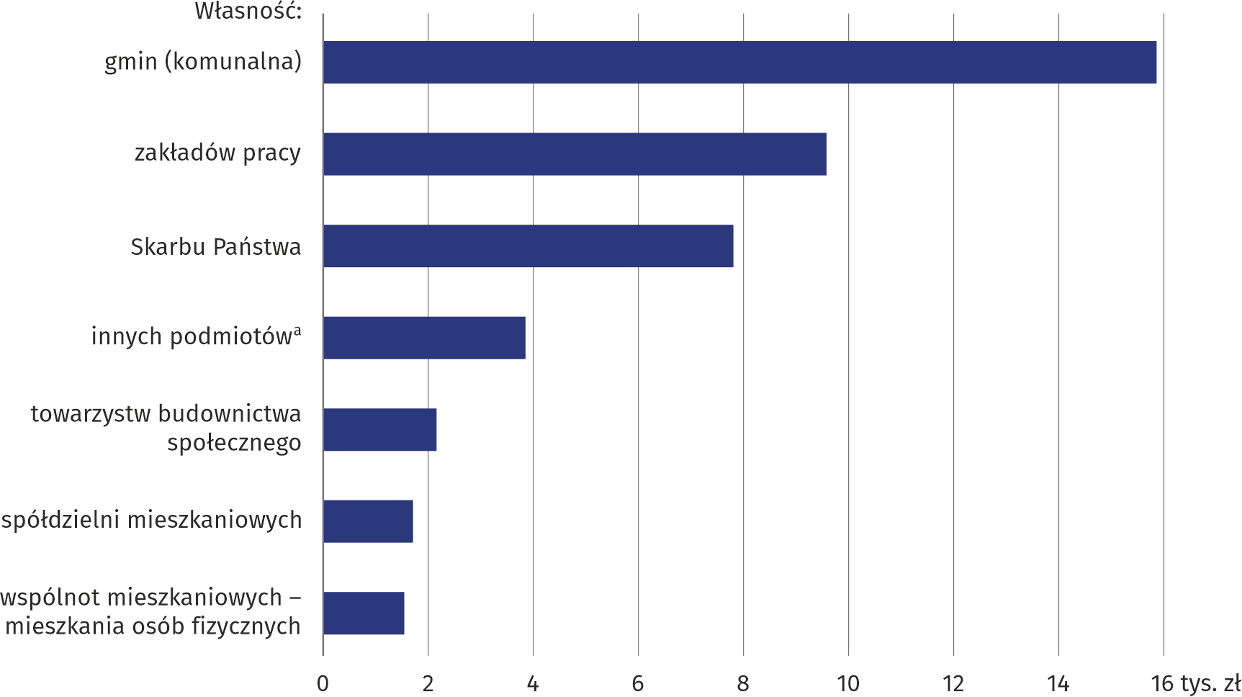
Wykres 4. Przeciętna wysokość zaległości przypadająca na 1 mieszkanie według form własności w 2022 r. (stan w dniu 31 grudnia)

a Patrz notka pod wykresem na str. 3.

Działania eksmisyjne
W sądzie toczyło się ponad 3 tys. postępowań eksmisyjnych
Na terenie województwa mazowieckiego według stanu w dniu 31 grudnia 2022 r. w sądzie toczyło się 3120 postępowań eksmisyjnych (spadek o 16,8% w porównaniu z 2020 r.), z czego 2702 z powodu zaległości w opłatach za mieszkanie (wzrost o 1,5%). Z ogólnej liczby toczących się postepowań eksmisyjnych z powodu zaległości w opłatach 84,2% dotyczyło lokatorów w zasobach komunalnych, 5,4% – osób fizycznych w budynkach wspólnot mieszkaniowych, 5,3% – spółdzielni mieszkaniowych, 2,7% – Skarbu Państwa, 1,2% – towarzystw budownictwa społecznego, 1,0% – zakładów pracy, 0,1% – innych podmiotów. Na 1422 orzeczone eksmisje 915 zostało wykonanych, z czego 90,8% z powodu zaległości w opłatach za mieszkanie.

Remonty i modernizacja zasobów mieszkaniowych
W 2022 r. w województwie mazowieckim liczba mieszkań, w których przeprowadzono roboty remontowe wyniosła 86,0 tys. Wśród mieszkań, w których wykonano prace remontowe 7,7% stanowiły mieszkania do których doprowadzono nowe instalacje techniczno-sanitarne. Do sieci wodociągowej podłączono 1,0 tys. mieszkań, a do sieci gazowej i kanalizacyjnej po 0,8 tys. Natomiast ciepłą wodę doprowadzono do 3,3 tys. mieszkań, centralne ogrzewanie zainstalowano w 2,7 tys. mieszkań.
Do sieci wodociągowej podłączono 1,0 tys. mieszkań

Koszty utrzymania zasobów mieszkaniowych
W 2022 r. koszty utrzymania zasobów mieszkaniowych województwa mazowieckiego wyniosły 10447,3 mln zł. Koszty eksploatacji stanowiły 51,7% całkowitych kosztów utrzymania zasobów lokalowych. Wydatki związane z technicznym utrzymaniem budynków i lokali (konserwacja i remonty) stanowiły 36,3% kosztów eksploatacyjnych, a 28,4% – wydatki związane z funkcjonowaniem administracji. Roczne koszty świadczonych usług w województwie mazowieckim wyniosły 5049,6 mln zł. Udział kosztów związanych z centralnym ogrzewaniem i ciepłą wodą w całości świadczonych usług był najwyższy i wyniósł 55,7%.
Koszty eksploatacji stanowiły blisko 52% całkowitych kosztów utrzymania zasobów lokalowych

Wśród jednostek administrujących zasobami mieszkaniowymi w województwie mazowieckim wystąpiły różnice w poziomie kosztów utrzymania zasobów lokalowych. W przeliczeniu na 1 m² powierzchni użytkowej koszty te kształtowały się od 237,60 zł w zasobach komunalnych do 68,15 zł w zasobach innych podmiotów. Koszty eksploatacji w przeliczaniu na 1 m² powierzchni użytkowej wahały się od 170,02 zł w zasobach komunalnych do 34,08 zł w zasobach innych podmiotów. Najwyższe koszty świadczonych usług w przeliczeniu na 1 m² powierzchni użytkowej wystąpiły w zasobach spółdzielni mieszkaniowych – 74,13 zł, najniższe – innych podmiotów – 34,07 zł.
Średnie miesięczne opłaty lokatorów za 1 m² powierzchni użytkowej mieszkania kształtowały się od 5,09 zł w budynkach wspólnot mieszkaniowych do 14,50 zł w budynkach towarzystw budownictwa społecznego.

Zapotrzebowanie na najem lokali od gminy
Według stanu w dniu 31 grudnia 2022 r. liczba lokali mieszkalnych, na które obowiązywały umowy na najem z mieszkaniowego zasobu gmin (z wyłączeniem lokali zamiennych i tymczasowych pomieszczeń) wyniosła 93,9 tys. o łącznej powierzchni użytkowej 3810,2 tys. m². W porównaniu z 2021 r. ich liczba zmniejszyła się zaledwie o 0,1%, a powierzchnia użytkowa o 0,7%. Przeciętna powierzchnia wynajmowanego lokalu z mieszkalnego zasobu gminy ukształtowała się na poziomie 40,6 m² (spadek o 0,2 m² do roku poprzedniego). Liczba lokali mieszkalnych, na które obowiązywały umowy na najem socjalny wyniosła 9960, natomiast ich powierzchnia 310,8 tys. m².
W porównaniu z 2021 r. spadła liczba gospodarstw domowych oczekujących na najem lokali mieszkalnych od gminy

W 2022 r. na najem lokali mieszkalnych od gminy (z wyłączeniem lokali zamiennych i tymczasowych pomieszczeń) oczekiwało 10676 gospodarstw domowych, w tym 5576 na najem lokali socjalnych. W porównaniu z 2021 r. liczba oczekujących na najem lokali mieszkalnych obniżyła się o 4,3%.
Na miasta przypadało 84,0% ogółu gospodarstw domowych oczekujących na najem lokali mieszkalnych od gminy, w przypadku najmu socjalnego było to 86,5%.

Dodatki mieszkaniowe
Najwięcej dodatków mieszkaniowych wypłacono użytkownikom lokali gminnych

Jedną z form pomocy realizowanej przez gminę jest pomoc socjalna związana z wydatkami ponoszonymi przez lokatorów z tytułu zajmowanego mieszkania. W 2022 r. na terenie województwa mazowieckiego wypłacono 277,9 tys. dodatków mieszkaniowych na łączną kwotę 76086,9 tys. zł. Najwyższą kwotę dodatków wypłacono użytkownikom lokali gminnych (34965,4 tys. zł) oraz lokali spółdzielczych (20216,7 tys. zł), a najniższą w zasobach towarzystw budownictwa społecznego (2455,9 tys. zł).
W porównaniu z 2021 r. zwiększyła się zarówno liczba, jak i łączna kwota wypłaconych dodatków użytkownikom lokali mieszkalnych odpowiednio o 5,9% i 18,4%. Przeciętna wysokość dodatków mieszkaniowych wzrosła o 11,8%.

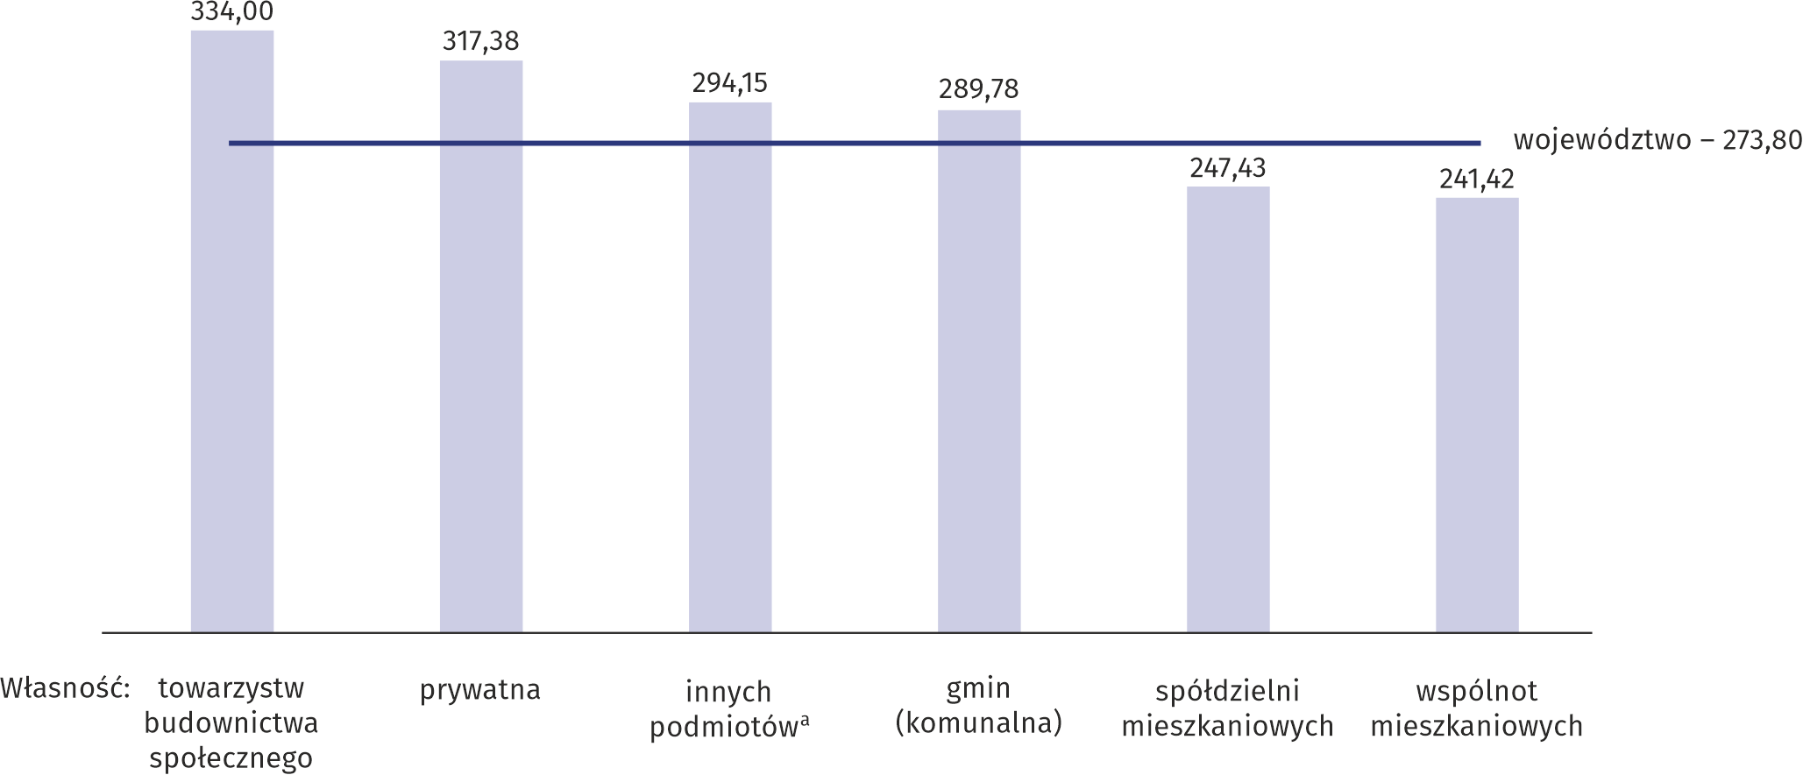
Wykres 5. Przeciętna wysokość dodatków mieszkaniowych według form własności mieszkań w 2022 r. (w zł)
a Mieszkania innych podmiotów obejmują zasoby: deweloperów, związków zawodowych, stowarzyszeń, fundacji, partii politycznych, samorządów zawodowych i gospodarczych, z pominięciem mieszkań stanowiących własność tych jednostek w budynkach wspólnot mieszkaniowych.

Gospodarka gruntami pod budownictwo mieszkaniowe
Według stanu w dniu 31 grudnia 2022 r. gminy posiadały 1420,8 ha gruntów niezabudowanych przeznaczonych pod budownictwo mieszkaniowe, z czego 64,1% gruntów pod zabudowę jednorodzinną. Z ogólnej powierzchni gruntów przeznaczonych pod budowę mieszkań 70,1% znajdowało się na terenach miejskich. W porównaniu z rokiem poprzednim odnotowano wzrost powierzchni gruntów pod budownictwo mieszkaniowe o 11,2%. W 2022 r. gminy przekazały inwestorom pod budowę mieszkań 33,4 ha gruntów, w tym 76,0% pod zabudowę jednorodzinną. Przekazane grunty w miastach stanowiły 67,4% ogólnej ich powierzchni.
W zasobach gmin 64% gruntów przeznaczonych było pod budownictwo jednorodzinne
W przypadku cytowania danych Głównego Urzędu Statystycznego prosimy o zamieszczenie informacji: „Źródło danych GUS”, a w przypadku publikowania obliczeń dokonanych
na danych opublikowanych przez GUS prosimy o zamieszczenie informacji: „Opracowanie własne na podstawie danych GUS”.

Opracowanie merytoryczne:  Urząd Statystyczny w Warszawie  Dyrektor Agnieszka Ajdyn  Tel: 22 464 23 15 | Rozpowszechnianie:  Centrum Informacji Statystycznej  Marcin Kałuski  Tel: 22 464 20 91
Obsługa mediów  Tel: 22 464 20 91  e-mail: m.kaluski@stat.gov.pl |   www.warszawa.stat.gov.pl

@Warszawa_STAT

@UrzadStatystycznywWarszawie

gus_stat

glownyurzadstatystycznygus

glownyurzadstatystyczny
Powiązane opracowania
Gospodarka mieszkaniowa w 2022 roku
Rocznik Statystyczny Województwa Mazowieckiego 2022

Statystyka gmin i powiatów województwa mazowieckiego w latach 2010 i 2021
Raport o sytuacji społeczno-gospodarczej województwa mazowieckiego 2023
Temat dostępny w bazach danych
Bank Danych Lokalnych (BDL) Gospodarka komunalna i mieszkaniowa
Dziedzinowe Bazy Wiedzy (DBW) Infrastruktura komunalna i Mieszkaniowa
Ważniejsze pojęcia dostępne w słowniku
Mieszkanie
Powierzchnia użytkowa mieszkania
Izba
Zaległości w opłatach za mieszkanie
Eksmisja
Koszty utrzymania zasobów lokalowych
Dodatek mieszkaniowy

Na podstawie bilansu opartego na wynikach NSP 2021.
Na podstawie bilansu opartego na wynikach NSP 2021.
Bez mieszkań stanowiących własność osób fizycznych niewchodzących w skład wspólnot mieszkaniowych.
Łącznie z mieszkaniami stanowiącymi odrębną własność znajdującymi się w budynkach będących własnością spółdzielni mieszkaniowych, w których nie powstały wspólnoty mieszkaniowe i zarządzanymi nadal przez spółdzielnie mieszkaniowe.
Badanie cykliczne przeprowadzane co 2 lata.
Koszty eksploatacji i świadczonych usług komunalnych.
M.in. koszty zarządu i administracyjno-biurowe, konserwacja i remonty.
M.in. dostawa energii cieplnej, zimnej wody, odbieranie odpadów komunalnych, utrzymanie wind.

